Analyse InSight

Dossier d'Analyse  
Version 1.0

Table des Matières

1. Introduction 4

2. Objectifs du système 5

3. Conclusion 10

4. Réplique du Lander 11

5. Supervision 12

5.1.1. Automate M340 13

5.1.2. SEIS 16

5.1.3. Caméra Bras 17

5.1.4. Démonstrateur 17

5.1.5. Initialiser le SEIS 17

5.1.6. Arrêt du logiciel 17

5.1.7. Contrôle de l'initialisation 18

5.1.8. Affichage vidéo 18

5.1.9. Afficher Données SEIS 18

5.1.10. ARU 19

5.1.11. Replier le Lander 19

5.1.12. Surveiller Energie 19

5.1.13. Piloter 20

6. Piloter 21

6.1.1. Automate M340 21

6.1.2. Déplier/replier jupe 25

6.1.3. Déplier/replier pieds 25

6.1.4. Replier le bras 25

6.1.5. Déposer/reprendre le bouclier WTS 26

6.1.6. Pilotage du bras 26

6.1.7. Visualiser le public 27

6.1.8. Déplier/replier les panneaux solaires 27

6.1.9. Déposer/reprendre le HP3 28

6.1.10. Déposer/reprendre le SEIS 28

7. Surveiller Energie 29

8. Déposer le HP3 30

9. ExecMouvementBras 31

10. Afficher données SEIS 32

11. Replier le Lander 33

12. DéplierPanneauxSolaires 34

13. Reprendre le SEIS 35

14. Initialiser l'IHM 36

15. Maintenance 37

16. Déposer le SEIS 38

17. DC Général 39

18. Réplique du Lander 40

18.1.1. Tablette pour IHM 40

18.1.2. PC pour IHM 40

18.1.3. SEIS 41

18.1.4. Caméra 41

18.1.5. Raspberry Pi (Superviseur) 41

18.1.6. API M340 42

18.1.7. Borne Wifi 43

18.1.8. Switch Ethernet 43

# Introduction

Dans le cadre des projets du BTS IRIS 2013-2014 et 2014-2015, des équipes d'étudiants du BTS IRIS sont chargées de réaliser la partie Informatique de la maquette à l'échelle 1 du Lander InSight.

Ils devront principalement mettre en œuvre la communication réseau entre les différents sous-systèmes, le pilotage depuis un ordinateur et une tablette, l'affichage de courbes à partir des mesures relevées sur le sismomètre ainsi qu'un système de vision simplifiée.

# Objectifs du système

Pour le travail à réaliser par les BTS IRIS, le projet a été décomposé en un ensemble de 8 modules :

M1 : Les panneaux solaires

M2 : Le bras

M3 : Le SEIS

M4 : Le corps et les pieds

M5 : L'énergie

M6 : Le pilotage, la vision et les télémesures du sismomètre

M7 : Accessoires de décoration

M8 : Caisse de transport Les modules M1, M2, M3, M4, M5 devront échanger des informations avec le module M6 de pilotage du Lander. Afin de pouvoir spécifier le pilotage, nous allons préciser l'interface de chacun des sous-systèmes.

Le Pilotage comprend deux logiciels de supervision développés séparément l’un sur l’ordinateur portable et l’autre sur la tablette.

A la livraison, les logiciels devront être fonctionnels dans l'environnement minimum suivant :

un ordinateur portable équipé d'un port Ethernet RJ45 – 10/100Mbps, d’un port Wifi 802.11n, de RAM 4Go minimum, d’une taille de disque 500Go minimum, d’un graveur DVD pour sauvegarde, de plusieurs ports USB 3.0, d’un lecteur de carte mémoire SD, d’une taille écran entre 13"3 et 17" et d’une autonomie de fonctionnement en wifi d'au moins 3h.

une tablette de type Samsung Galaxy, taille écran 10", système Android.

un switch Wifi pour communiquer entre les sous-systèmes reliés au réseau Ethernet du Lander SS2, SS3, SS4, SS5 (modalités à définir), SS6, SS7 et l’ordinateur portable et la tablette en Wifi. Une communication filaire directement depuis le switch devra être possible en cas d'impossibilité d'utiliser la communication Wifi. Dans ce cas seul l’ordinateur fonctionnera. Prévoir aussi un nombre de ports + 1 supplémentaire, en cas de panne d'un port. Le canal Wifi devra pourvoir être changé afin de limiter les parasitages d'autres équipements. Les dimensions du matériel switch Wifi seront précisées dans une version suivante du document.

Remarque : Une solution utilisant une carte de commande est possible et laissée libre au choix des sites aux conditions que la carte de commande puisse être intégrée facilement dans le Lander et que les composants choisis soient des composants disponibles facilement sur le marché.

Le système d'exploitation sur l’ordinateur est laissé libre au choix des sites développeurs ainsi que les environnements de développement sur ordinateur et tablette.

Le logiciel doit intégrer des règles de contrôles permettant l’utilisation du Lander en toute sécurité :

Un bouton d’arrêt d’urgence sera présent sur les IHM ordinateur et tablette et permettra de stopper le Lander à tout moment

Au démarrage les logiciels de pilotage du Lander sur l’ordinateur et la tablette vérifieront l’état du réseau du Lander et par analyse des mots d’états que le Lander est en position initiale (tous les automates initialisés). Si ce n’est pas le cas, l’utilisateur ne pourra rien faire avant que le lander soit complètement initialisé.

Lors des arrêts d’urgence manuel et logiciel, on doit revenir à l’initialisation des sous-systèmes. L’arrêt d’urgence ne coupe que la puissance, la partie commande (la communication et les automates) reste sous tension, le logiciel pourra donc avoir accès au mot d’état du Bouton Arrêt d’urgence enfoncé. Un message ARRÊT D’URGENCE sera affiché sur les écrans de l’ordinateur portable et de la tablette dont on ne pourra sortir que sur validation (OK). Une fois validée, l’initialisation complète du Lander pourra commencer.

Lors de l’arrêt du logiciel, le Lander doit avoir été complètement replié et mis dans un état de repos pour transport éventuellement.

L'ergonomie des logiciels de pilotage sur l’ordinateur et sur tablette devra permettre une utilisation simple, intuitive et sécurisée du Lander.

Les maquettes des IHM seront proposées au CNES et validées lors de revue de spécifications par les étudiants de chaque site.

Les logiciels livrés devront être robustes.

# Conclusion

Ce document présente l'analyse de base à respecter, elle sera complétée début décembre avec :

les nouveaux éléments que nous aurons reçus du CNES,

le nombre d’automates et l’affectation des automates aux différents sous-systèmes,

un schéma type du réseau du Lander,

les tables des Mots de Commande par automate,

les informations détaillées sur les échanges de trames avec le sismomètre

le type de récupération du niveau de la charge du Lander soit à travers un automate, soit directement par un gestionnaire d’énergie relié sur Ethernet.

# Réplique du Lander

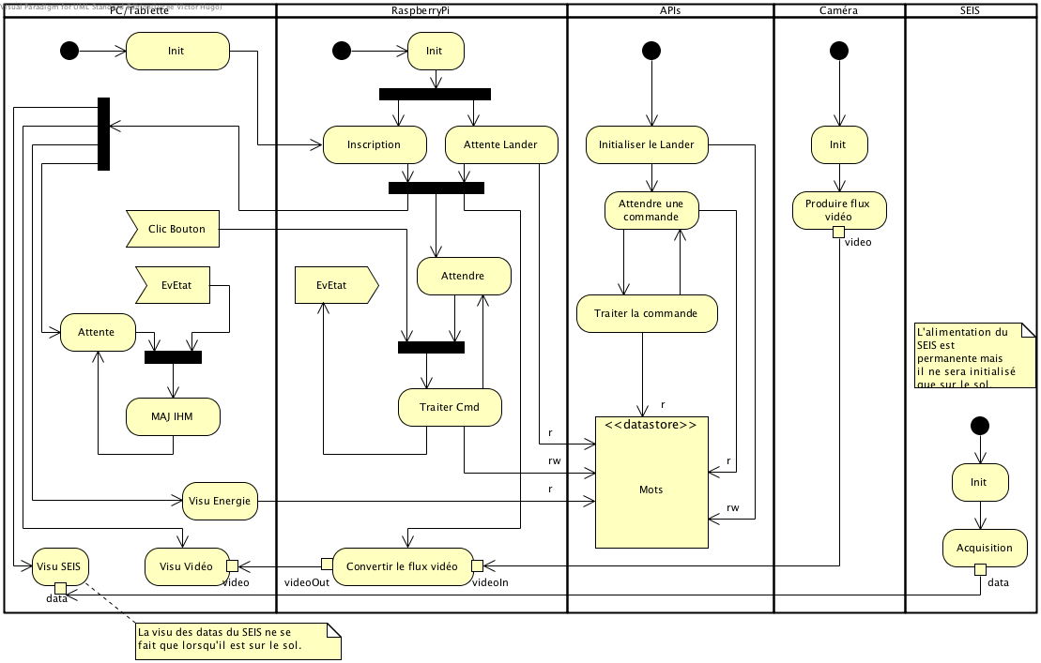

# Supervision

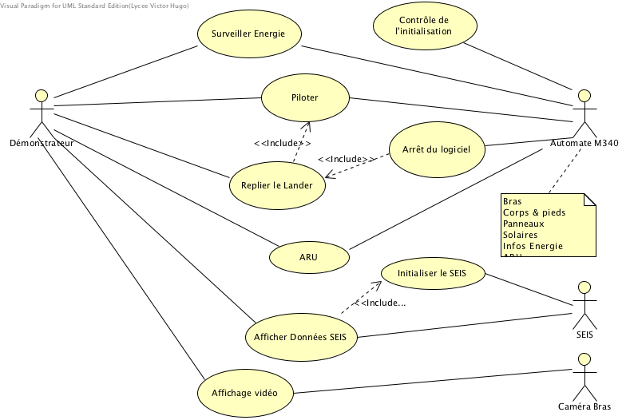

|  |  |
| --- | --- |
| Nom | Valeur |
| Documentation | Le démonstrateur réalise la démonstration du comportement du Lander une fois posé sur Mars :  . Ouverture des panneaux solaires  . Dépose et installation des instruments  . Vision de l'image caméra  . Représentation des datas sismographiques.  En cas de danger, il peut déclencher un arrêt d'urgence logiciel. Une fois l'ARU validé, l'initialisation complète du Lander s'effectuera.    Il peut remettre tous les éléments du Lander en position initiale, par exécution des mouvements inverses.  Pour gérer le Lander, il dispose d'un superviseur pouvant s'afficher soit sur un PC, soit sur une tablette, soit les deux.  Le superviseur affiche en permanence l'état de la batterie, pour information.  Au lancement, le logiciel ne donne accès aux commandes qu'à partir du moment où le Lander a fini son initialisation et se trouve dans l'état de repos.  L'arrêt du logiciel provoque le repli du Lander et de tous ces instruments en position initiale. |

### Image2.png Automate M340

|  |  |
| --- | --- |
| Nom | Valeur |
| Documentation | APIs de type M340 Schneider directement relié au réseau Ethernet. Les informations circuleront à travers le réseau Ethernet présent à l'intérieur du Lander. Le protocole Modbus sera encapsulé dans la trame Ethernet.  L’adresse IP sera définie avec les BTS IRIS.    Configuré pour Vijéo Designer en mode simulation et avec une application de supervision sur PC et sur tablette Android.    Pour un intérêt pédagogique, le nombre d’automates peut être de 2 :  . Un pour la commande du bras.  . Un pour la commande du déplier/replier les panneaux solaires, la gestion de la jupe et des pieds du sismomètre, la gestion de mise à niveau du sismomètre et ).    Remarque : Un des API fournira par mots la tension et de courant batterie issues de la platine énergie. Les CRSA doivent définir lequel.    La communication avec le système de supervision se fera par l’intermédiaire de mots :  . mot de commande  . mot d’état  . mot liste des erreurs.    Mots de commande seront définis dans l'API du bras pour récupérer son état et suivre les mouvements.  Les Modes :  %MW 100 : Définition du mode de marche  0 : Aucun état  1 : Initialisation (= remise du bras en position initiale)  2 : Lancement Cycle automatique SEIS (mouvements n°1 et n°4)  3 : Lancement Cycle automatique bouclier (mouvements n°2 et n°4)  4 : Lancement Cycle automatique HP3_1 (mouvements n°3 et n°4)  5 : Lancement Cycle automatique HP3_2 (mouvements n°5 et n°4)  6 : Lancement Cycle automatique bouclier (mouvements n°6 et n°4)  7 : Lancement Cycle automatique SEIS (mouvements n°7 et n°4)  8 : Mode Arrêt (= une Initialisation éventuellement)  9 : Arrêt d’urgence général  État du bras :  %MW 101 État de la machine  0 : Bras initialisé  1 : Bras non initialisé  2 : Initialisation en cours  3 : Défauts  4 : Cycle automatique en cours n°1  5 : Cycle automatique en cours n°2  6 : Cycle automatique en cours n°3  7 : Cycle automatique en cours n°4  8 : Cycle automatique en cours n°5  9 : Cycle automatique en cours n°6  10 : Cycle automatique en cours n°7  %MW 102 : Numéro du défaut  0 : Aucune erreur  1 : Temps de cycle dépassé  2 : Sur course « moins » enclenché moteur « X »  3 : Sur course « plus » enclenché moteur « X »  4 : Sur course « moins » enclenché moteur « Y »  5 : Sur course « plus » enclenché moteur « Y »  6 : Sur course « moins » enclenché moteur « Z »  7 : Sur course « plus » enclenché moteur « Z »  8 : Sur course « moins » enclenché moteur « U »  9 : Sur course « plus » enclenché moteur « U »  …  24 : Arrêt d’urgence matériel enclenché  25 : Bouton Arrêt d’urgence logiciel enclenché  %MW 107 : Freins ???  0 : Freins non desserrés  1 : Freins desserrés      Les Panneaux Solaires :  Leur état instantané doit pouvoir être lu à travers l'automate sur l’ordinateur et la tablette de traiter et/ou de visualiser sur les IHM de pilotage au moins les états suivants  L'API doit fournir les états suivant :  . repos (attente d'une commande)  . en mouvement 1 (surveillance de bon déroulement, affichage éventuel d'un message, blocage de l'IHM en attente fin de mouvement)  . en mouvement 2 (surveillance de bon déroulement, affichage éventuel d'un message, blocage de l'IHM en attente fin de mouvement)  . fin mouvement OK (libérer l'IHM pour permettre le traitement d'une autre action dans le logiciel de supervision)  . défaut (mouvement pas fini, autres).  Une série de Mots de commande seront définis pour récupérer l’état des panneaux et suivre les mouvements. Une visualisation, sous forme de messages pour certains états uniquement, pourra être envisagée au niveau des l’IHM.    Corps et Pieds :  Mots de commande seront définis dans l'API du bras pour récupérer son état et suivre les mouvements :  . repos (attente d'une commande)  . en mouvement 1 (surveillance de bon déroulement, affichage éventuel d'un message, blocage de l'IHM en attente fin de mouvement)  . en mouvement 2 (surveillance de bon déroulement, affichage éventuel d'un message, blocage de l'IHM en attente fin de mouvement)  . en mouvement 3 (surveillance de bon déroulement, affichage éventuel d'un message, blocage de l'IHM en attente fin de mouvement)  . en mouvement 4 (surveillance de bon déroulement, affichage éventuel d'un message, blocage de l'IHM en attente fin de mouvement)  . fin mouvement OK (libérer l'IHM pour permettre le traitement d'une autre action dans le logiciel de supervision)  . défaut (mouvement pas fini, autres).  Une série de Mots de commande seront définis pour récupérer l’état des panneaux et suivre les mouvements. Une visualisation, sous forme de messages pour certains états uniquement, pourra être envisagée au niveau des l’IHM.    Platine énergie :  Un API sera pourvu d'une entrée analogique pour recevoir les informations de tension et de courant batterie issues de la platine énergie. Ces informations seront ainsi disponibles sur l'IHM.    Mots d’états définis dans l’automate gérant l’énergie pour afficher le niveau de la charge dans les IHM :  %MW 110 : Image tension batterie  %MW 111 : Image courant batterie |

### Image2.png SEIS

|  |  |
| --- | --- |
| Nom | Valeur |
| Documentation | Le sismomètre fourni par le CNES afin de récupérer des mesures pour mise en forme et présentation sur le superviseur. Les sites sont laissés libres de développer ou pas cette fonctionnalité sur tablette.  Le sismomètre est le Trillium Compact de Nanométrics, il sera associé à un module Taurus pour permettre la récupération des données à travers un port Ethernet. Voici deux liens décrivant le sismomètre et son module Taurus. http://www.nanometrics.ca/products/taurus http://www.nanometrics.ca/products/trillium-compact. |

### Image2.png Caméra Bras

|  |  |
| --- | --- |
| Nom | Valeur |
| Documentation | Une caméra sera installée sur le haut de l’avant bras. La caméra choisie doit :  . >= HD 720p minimum  . Connexion Ethernet RJ45, 10/100Mbps  . Masse = 250 g  . Petites dimensions. |

### Image2.png Démonstrateur

|  |  |
| --- | --- |
| Nom | Valeur |
| Documentation | Le démonstrateur réalise la démonstration du Lander à l'aide d'un logiciel de supervision situé sur un PC ou une tablette.  Il peut être souhaitable que le logiciel de simulation vérifie les connexions à l'initialisation et signale tout problème. |

### Image3.png Initialiser le SEIS

|  |  |
| --- | --- |
| Nom | Valeur |
| Principaux Acteurs | SEIS |
| Documentation | PréCdt : initialisation du Lander terminée.  Pour l'instant, on ne sait pas si c'est le superviseur ou un automate qui déclenche l'initialisation du SEIS. |

### Image3.png Arrêt du logiciel

|  |  |
| --- | --- |
| Nom | Valeur |
| Principaux Acteurs | Automate M340 |
| Documentation | PréCdt : initialisation du Lander terminée.  L'arrêt du logiciel propose le replie du Lander et de ses appareils de mesures dans leur état initial avant de quitter le logiciel.  La commande en cours est terminée. |

### Image3.png Contrôle de l'initialisation

|  |  |
| --- | --- |
| Nom | Valeur |
| Principaux Acteurs | Automate M340 |
| Documentation | Au démarrage, on vérifie l’état du réseau du Lander et par analyse des mots d’états que le Lander est en position initiale (tous les automates initialisés).  Si ce n’est pas le cas, l’utilisateur ne pourra rien faire avant que le Lander soit complètement initialisé. |

### Image3.png Affichage vidéo

|  |  |
| --- | --- |
| Nom | Valeur |
| Principaux Acteurs | Démonstrateur, Caméra Bras |
| Documentation | PréCdt : initialisation du Lander terminée.  L'affichage vidéo est permanent.  Les images prises par cette caméra seront transmises au système de supervision pour traitement possible (zoom) et visualisation en temps réel. |

### Image3.png Afficher Données SEIS

|  |  |
| --- | --- |
| Nom | Valeur |
| Principaux Acteurs | Démonstrateur, SEIS |
| Documentation | PréCdt 1 : initialisation du Lander terminée.  PréCdt 2 : le SEIS est sur le sol avec le WTS déplié.  La commande de repli du WTS stoppe l'affichage des données.  Format des trames et synchronisation des échanges à obtenir du CNES.  Le CNES fournira aussi des exemples de visualisation de courbes pour les IHM associées.  Le format de présentation des courbes est à définir.  La fréquence de rafraîchissement est à définir.    Remarque : on ne sait pas pour l'instant qui réalise l'initialisation du SEIS : un API ou le superviseur. |

### Image3.png ARU

|  |  |
| --- | --- |
| Nom | Valeur |
| Principaux Acteurs | Démonstrateur, Automate M340 |
| Documentation | Un bouton d’arrêt d’urgence sera présent sur les IHM ordinateur et tablette et permettra d'immobiliser le Lander à tout moment.    L’arrêt d’urgence ne coupe que la puissance, la partie commande (la communication et les automates) reste sous tension, le logiciel pourra donc avoir accès au mot d’état du Bouton Arrêt d’urgence enfoncé. Un message 'ARRÊT D’URGENCE' sera affiché sur les écrans de l’ordinateur portable et de la tablette dont on ne pourra sortir que sur validation (OK). Une fois validée, la reprise à chaud pourra être effectuée.    Un appui sur l'arrêt d'urgence de l'IHM provoquera l'ouverture d'une sortie automate (contact sec). Ce contact sera placé en série avec la bobine du contacteur d'arrêt d'urgence de la platine énergie. |

### Image3.png Replier le Lander

|  |  |
| --- | --- |
| Nom | Valeur |
| Principaux Acteurs | Démonstrateur |
| Documentation | PréCdt : initialisation du Lander terminée.  Les appareils sont ramenés sur le Lander en positions initiales.  Puis le bras est replié.  La caméra continue son acquisition vidéo. |

### Image3.png Surveiller Energie

|  |  |
| --- | --- |
| Nom | Valeur |
| Principaux Acteurs | Démonstrateur, Automate M340 |
| Documentation | PréCdt : initialisation du Lander terminée.  Le niveau de charge de la batterie du Lander devra être affiché sur tous les IHM de la supervision, afin d’informer le conférencier.  On pourra imaginer qu’en dessous d’un certain seuil, qui sera fixé plus tard, les mouvements ne seront plus possibles. |

### Image3.png Piloter

|  |  |
| --- | --- |
| Nom | Valeur |
| Principaux Acteurs | Démonstrateur, Automate M340 |
| Documentation | PréCdt : initialisation du Lander terminée.  Description des pilotages des éléments du Lander :  . bras  . pieds du SEIS et jupe du WTS  . panneaux solaires |

# Piloter

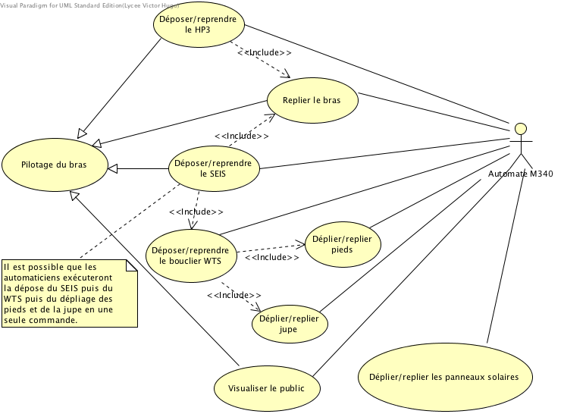

|  |  |
| --- | --- |
| Nom | Valeur |
| Documentation | Description des pilotages des éléments du Lander :  . bras  . pieds du SEIS et jupe du WTS  . panneaux solaires. |

### Image2.png Automate M340

|  |  |
| --- | --- |
| Nom | Valeur |
| Documentation | APIs de type M340 Schneider directement relié au réseau Ethernet. Les informations circuleront à travers le réseau Ethernet présent à l'intérieur du Lander. Le protocole Modbus sera encapsulé dans la trame Ethernet.  L’adresse IP sera définie avec les BTS IRIS.    Configuré pour Vijéo Designer en mode simulation et avec une application de supervision sur PC et sur tablette Android.    Pour un intérêt pédagogique, le nombre d’automates peut être de 2 :  . Un pour la commande du bras.  . Un pour la commande du déplier/replier les panneaux solaires, la gestion de la jupe et des pieds du sismomètre, la gestion de mise à niveau du sismomètre et ).    Remarque : Un des API fournira par mots la tension et de courant batterie issues de la platine énergie. Les CRSA doivent définir lequel.    La communication avec le système de supervision se fera par l’intermédiaire de mots :  . mot de commande  . mot d’état  . mot liste des erreurs.    Mots de commande seront définis dans l'API du bras pour récupérer son état et suivre les mouvements.  Les Modes :  %MW 100 : Définition du mode de marche  0 : Aucun état  1 : Initialisation (= remise du bras en position initiale)  2 : Lancement Cycle automatique SEIS (mouvements n°1 et n°4)  3 : Lancement Cycle automatique bouclier (mouvements n°2 et n°4)  4 : Lancement Cycle automatique HP3_1 (mouvements n°3 et n°4)  5 : Lancement Cycle automatique HP3_2 (mouvements n°5 et n°4)  6 : Lancement Cycle automatique bouclier (mouvements n°6 et n°4)  7 : Lancement Cycle automatique SEIS (mouvements n°7 et n°4)  8 : Mode Arrêt (= une Initialisation éventuellement)  9 : Arrêt d’urgence général  État du bras :  %MW 101 État de la machine  0 : Bras initialisé  1 : Bras non initialisé  2 : Initialisation en cours  3 : Défauts  4 : Cycle automatique en cours n°1  5 : Cycle automatique en cours n°2  6 : Cycle automatique en cours n°3  7 : Cycle automatique en cours n°4  8 : Cycle automatique en cours n°5  9 : Cycle automatique en cours n°6  10 : Cycle automatique en cours n°7  %MW 102 : Numéro du défaut  0 : Aucune erreur  1 : Temps de cycle dépassé  2 : Sur course « moins » enclenché moteur « X »  3 : Sur course « plus » enclenché moteur « X »  4 : Sur course « moins » enclenché moteur « Y »  5 : Sur course « plus » enclenché moteur « Y »  6 : Sur course « moins » enclenché moteur « Z »  7 : Sur course « plus » enclenché moteur « Z »  8 : Sur course « moins » enclenché moteur « U »  9 : Sur course « plus » enclenché moteur « U »  …  24 : Arrêt d’urgence matériel enclenché  25 : Bouton Arrêt d’urgence logiciel enclenché  %MW 107 : Freins ???  0 : Freins non desserrés  1 : Freins desserrés      Les Panneaux Solaires :  Leur état instantané doit pouvoir être lu à travers l'automate sur l’ordinateur et la tablette de traiter et/ou de visualiser sur les IHM de pilotage au moins les états suivants  L'API doit fournir les états suivant :  . repos (attente d'une commande)  . en mouvement 1 (surveillance de bon déroulement, affichage éventuel d'un message, blocage de l'IHM en attente fin de mouvement)  . en mouvement 2 (surveillance de bon déroulement, affichage éventuel d'un message, blocage de l'IHM en attente fin de mouvement)  . fin mouvement OK (libérer l'IHM pour permettre le traitement d'une autre action dans le logiciel de supervision)  . défaut (mouvement pas fini, autres).  Une série de Mots de commande seront définis pour récupérer l’état des panneaux et suivre les mouvements. Une visualisation, sous forme de messages pour certains états uniquement, pourra être envisagée au niveau des l’IHM.    Corps et Pieds :  Mots de commande seront définis dans l'API du bras pour récupérer son état et suivre les mouvements :  . repos (attente d'une commande)  . en mouvement 1 (surveillance de bon déroulement, affichage éventuel d'un message, blocage de l'IHM en attente fin de mouvement)  . en mouvement 2 (surveillance de bon déroulement, affichage éventuel d'un message, blocage de l'IHM en attente fin de mouvement)  . en mouvement 3 (surveillance de bon déroulement, affichage éventuel d'un message, blocage de l'IHM en attente fin de mouvement)  . en mouvement 4 (surveillance de bon déroulement, affichage éventuel d'un message, blocage de l'IHM en attente fin de mouvement)  . fin mouvement OK (libérer l'IHM pour permettre le traitement d'une autre action dans le logiciel de supervision)  . défaut (mouvement pas fini, autres).  Une série de Mots de commande seront définis pour récupérer l’état des panneaux et suivre les mouvements. Une visualisation, sous forme de messages pour certains états uniquement, pourra être envisagée au niveau des l’IHM.    Platine énergie :  Un API sera pourvu d'une entrée analogique pour recevoir les informations de tension et de courant batterie issues de la platine énergie. Ces informations seront ainsi disponibles sur l'IHM.    Mots d’états définis dans l’automate gérant l’énergie pour afficher le niveau de la charge dans les IHM :  %MW 110 : Image tension batterie  %MW 111 : Image courant batterie |

### Image3.png Déplier/replier jupe

|  |  |
| --- | --- |
| Nom | Valeur |
| Principaux Acteurs | Automate M340 |
| Documentation | Mouvement 2 :  Description : Déplier la jupe du bouclier protecteur  PréCdt : WTS sur le sol, jupe repliée, pas de mouvement en cours.    Mouvement 3 :  Description : Replier la jupe du bouclier protecteur  PréCdt : WTS sur le sol, jupe dépliée, pas de mouvement en cours. |

### Image3.png Déplier/replier pieds

|  |  |
| --- | --- |
| Nom | Valeur |
| Principaux Acteurs | Automate M340 |
| Documentation | Mouvement 1 :  Description : Déplier les pieds  PréCdt : SEIS sur le sol, pieds repliés, pas de mouvement en cours.    Mouvement 4 :  Description : Replier les pieds.  PréCdt : SEIS sur le sol, pieds dépliés, pas de mouvement en cours. |

### Image3.png Replier le bras

|  |  |
| --- | --- |
| Nom | Valeur |
| Principaux Acteurs | Automate M340 |
| Documentation | mouvement 4 :  Description : replier le bras en position de repos    Remarque : cette action sera faite après chaque mouvement du bras. |

### Image3.png Déposer/reprendre le bouclier WTS

|  |  |
| --- | --- |
| Nom | Valeur |
| Principaux Acteurs | Automate M340 |
| Documentation | Mouvement 2 :  Description : prendre le bouclier protecteur (WTS) et le mettre en place sur l’instrument SEIS  PréCdt : WTS sur le Lander, SEIS sur le sol, pas de mouvement en cours.    Mouvement 6 :  Description : Prendre le bouclier protecteur posé sur le sol couvrant l’instrument SEIS et le déposer à son emplacement sur le plateau du Lander  PréCdt : WTS sur le sol, pas de mouvement en cours. |

### Image3.png Pilotage du bras

|  |  |
| --- | --- |
| Nom | Valeur |
| Documentation | PréCdt : initialisation du Lander terminée.  Le bras est commandé par un API M340 relié au réseau Ethernet.  Le bras devra pouvoir :  . mouvement 1 : prendre l’instrument SEIS et le déposer sur le sol à environ 2 m du Lander  . mouvement 2 : prendre le bouclier protecteur (WTS) et le mettre en place sur l’instrument SEIS  . mouvement 3 : prendre l’instrument HP3 et le déposer sur le sol à environ 2 m du Lander et à 1 m de l’instrument SEIS  . mouvement 4 : être replier en position de repos  . mouvement 5 : Prendre l’instrument HP3 posé sur le sol et le déposer à son emplacement sur le plateau du Lander  . mouvement 6 : Prendre le bouclier protecteur posé sur le sol couvrant l’instrument SEIS et le déposer à son emplacement sur le plateau du Lander  . mouvement 7 : Prendre l’instrument SEIS posé sur le sol et le déposer sur son emplacement sur le plateau du Lander.    Une seule commande à chaque fois pour chaque mouvement depuis l’IHM.  Certains mouvements ont des préconditions à remplir.  Afin de simplifier les commandes des mouvements et le suivi des états du bras, entre chaque mouvement du bras, il repassera dans une position de repos (mouvement n°4).  Une visualisation, sous forme de messages pour certains états uniquement, pourra être envisagée au niveau des l’IHM. |

### Image3.png Visualiser le public

|  |  |
| --- | --- |
| Nom | Valeur |
| Principaux Acteurs | Automate M340 |
| Documentation | PréCdt : initialisation du Lander terminée.  Fonction hors cahier des charges devant permettre au bras dans un mouvement panoramique de montrer sur la vidéo du superviseur, une vision du public devant le Lander. |

### Image3.png Déplier/replier les panneaux solaires

|  |  |
| --- | --- |
| Nom | Valeur |
| Principaux Acteurs | Automate M340 |
| Documentation | PréCdt : initialisation du Lander terminée.  Deux mouvements possibles :  . 1 : Déplier les panneaux  . 2 : Replier les panneaux. |

### Image3.png Déposer/reprendre le HP3

|  |  |
| --- | --- |
| Nom | Valeur |
| Principaux Acteurs | Démonstrateur, Automate M340 |
| Documentation | Mouvement 3 :  Description : prendre l’instrument HP3 et le déposer sur le sol à environ 2 m du Lander et à 1 m de l’instrument SEIS  PréCdt : HP3 sur le Lander, pas de mouvement en cours.    Mouvement 5 :  Description : Prendre l’instrument HP3 posé sur le sol et le déposer à son emplacement sur le plateau du Lander  PréCdt : HP3 sur le sol, pas de mouvement en cours. |

### Image3.png Déposer/reprendre le SEIS

|  |  |
| --- | --- |
| Nom | Valeur |
| Principaux Acteurs | Démonstrateur, Automate M340 |
| Documentation | Mouvement 1 :  Description : prendre l’instrument SEIS et le déposer sur le sol à environ 2 m du Lander.  PréCdt : SEIS sur le Lander, pas de mouvement en cours.    Mouvement 7 :  Description : Prendre l’instrument SEIS posé sur le sol et le déposer sur son emplacement sur le plateau du Lander.  PréCdt : SEIS sur le Lander, pas de mouvement en cours.    Remarque : Le SEIS Le SEIS sera uniquement déposé puis rangé par le bras du Lander. Aucune autre action particulière ne sera réalisée depuis le superviseur. |

# Surveiller Energie

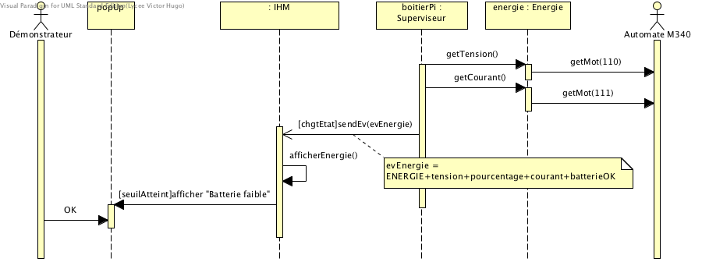

|  |  |
| --- | --- |
| Nom | Valeur |
| Documentation | Le boîtier Pi surveille la tension, le courant et la température de la batterie et avertit la supervision à chaque changement de valeur.  SI le seuil mini est atteint, la supervision prévient le démonstrateur que la batterie est faible. |

# Déposer le HP3

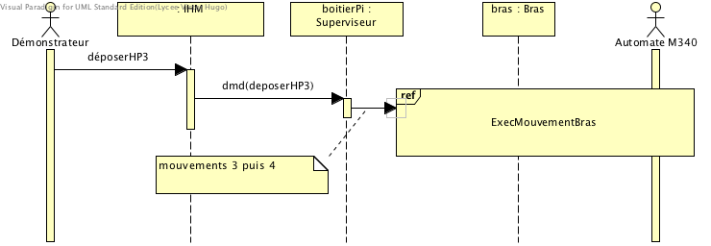

|  |  |
| --- | --- |
| Nom | Valeur |
| Documentation | La dépose du module fictif HP3 se fait en une seule opération avec repli du bras (mouvement 4) en fin de dépose. L'automate doit mémoriser la position de dépose du module HP3 pour permettre le reprise de ce module plus tard. |

# ExecMouvementBras

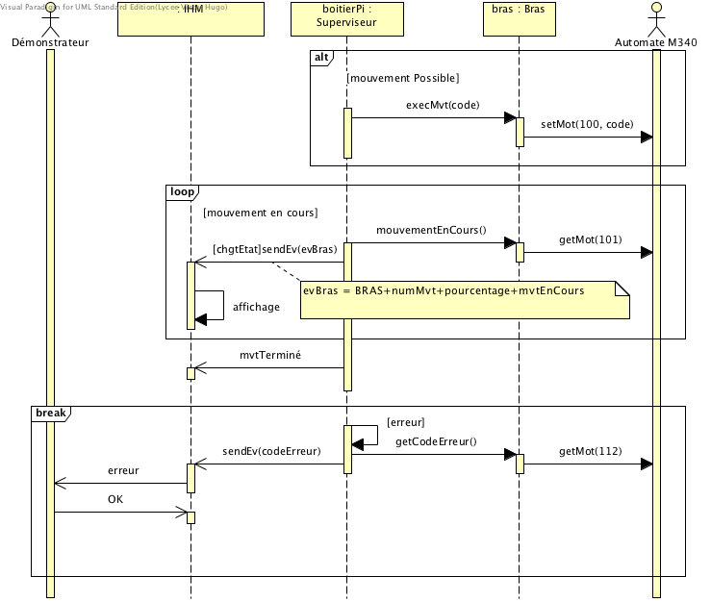

|  |  |
| --- | --- |
| Nom | Valeur |
| Documentation | Fait exécuter à l'automate un mouvement de transfert du bras d'un point A à un point B (mémorisation des trajectoires).  L'IHM pendant le déplacement indique l'écran la progression du mouvement en pourcentage et indique la fin du mouvement.  En cas d'erreur, on ouvre une popup pour informer le démonstrateur de l'occurence d'un problème. |

# Afficher données SEIS

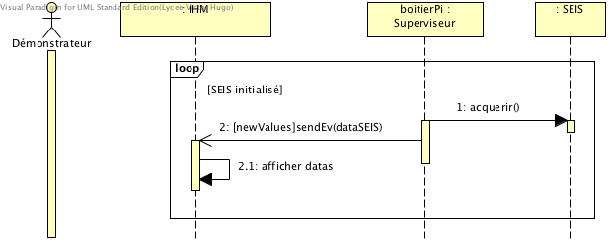

|  |  |
| --- | --- |
| Nom | Valeur |
| Documentation | PréCdt : le SEIS est sur le sol et initialisé.    l'IHM affiche sur des courbes les données envoyées par le boîtier PI par lecture de ces données dans le SEIS.  Une autre architecture pourrait être de lire directement le SEIS à partir de l'IHM. |

# Replier le Lander

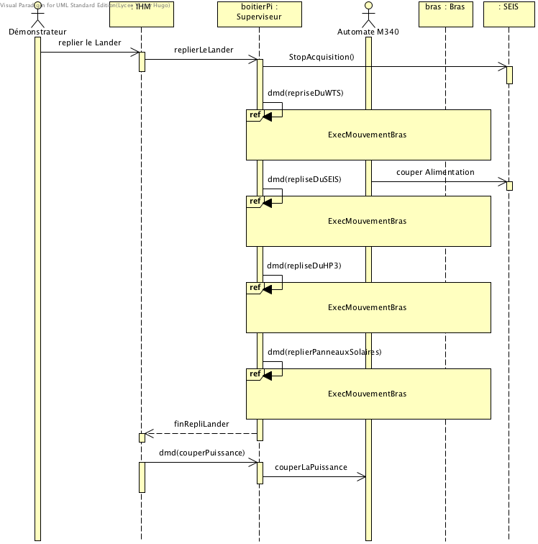

|  |  |
| --- | --- |
| Nom | Valeur |
| Documentation | Le repli du Lander consiste à reprendre tout ce qui a été déposer (on ne fait rien si l'élément à reprendre et déjà sur le Lander).  Puis à replier complètement le bras, les panneaux solaires.  Ensuite le démonstrateur demande la coupure de la puissance pour finir le repli du bras et le stockage du Lander. |

# DéplierPanneauxSolaires

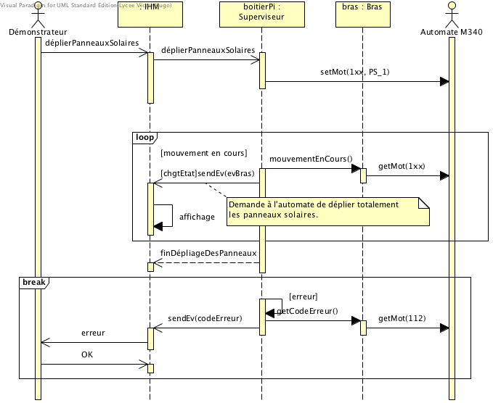

|  |  |
| --- | --- |
| Nom | Valeur |
| Documentation | Identique pour replier les panneaux solaires.  Demande à l'automate de déplier totalement les panneaux solaires.  En cas d'erreur, une popup indique au démonstrateur le problème. |

# Reprendre le SEIS

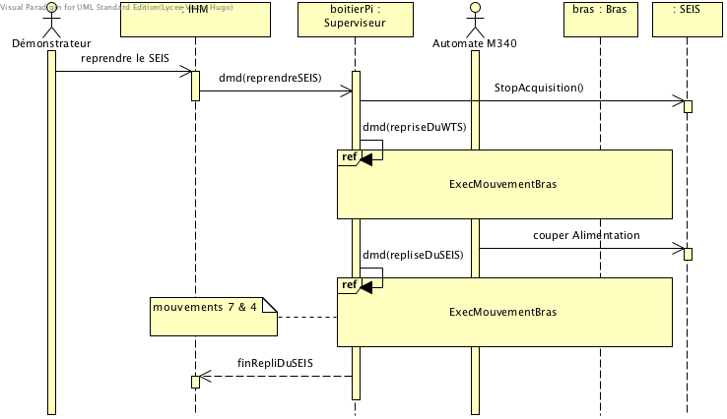

|  |  |
| --- | --- |
| Nom | Valeur |
| Documentation | Reprise du SEIS :  On arrête l'acquisition des données du SEIS, on reprend d'abord le bouclier WTS, on coupe l'alimentation du SEIS. Puis on reprend le SEIS pour le remettre sur le Lander. |

# Initialiser l'IHM

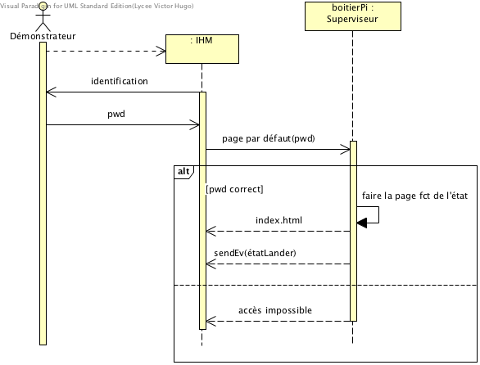

|  |  |
| --- | --- |
| Nom | Valeur |
| Documentation | Ceci peut se faire à tout moment pour lancer ou relancer l'IHM du superviseur.  La page par défaut doit tenir compte de l'état actuel du Lander (même si un mouvement est en cours). L'IHM s'initialise en fonction de l'état que lui envoie le boîtier Pi.  Au départ l'IHM demande un mot de passe pour permettre la connexion. Si le mot de passe est invalide, l'IHM redemande un mot de passe. |

# Maintenance

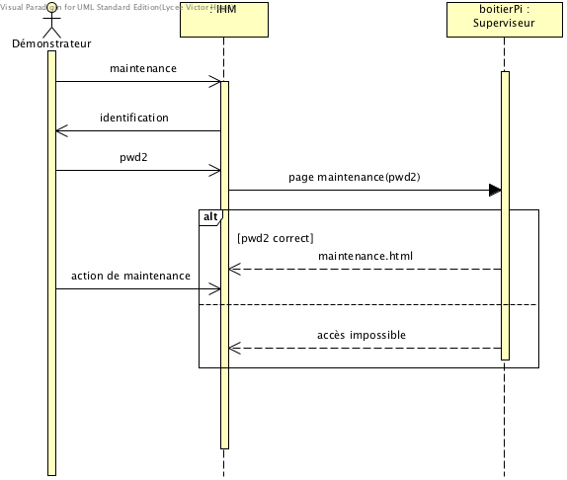

|  |  |
| --- | --- |
| Nom | Valeur |
| Documentation | Après identification par mot de passe (différent de celui de connexion), le démonstrateur a accès à un IHM de maintenance afin de demander à l'automate des actions sans se soucier de l'état du Lander.  Il permet aussi d'obtenir de la part de l'automate des information sur les causes du problème. |

# Déposer le SEIS

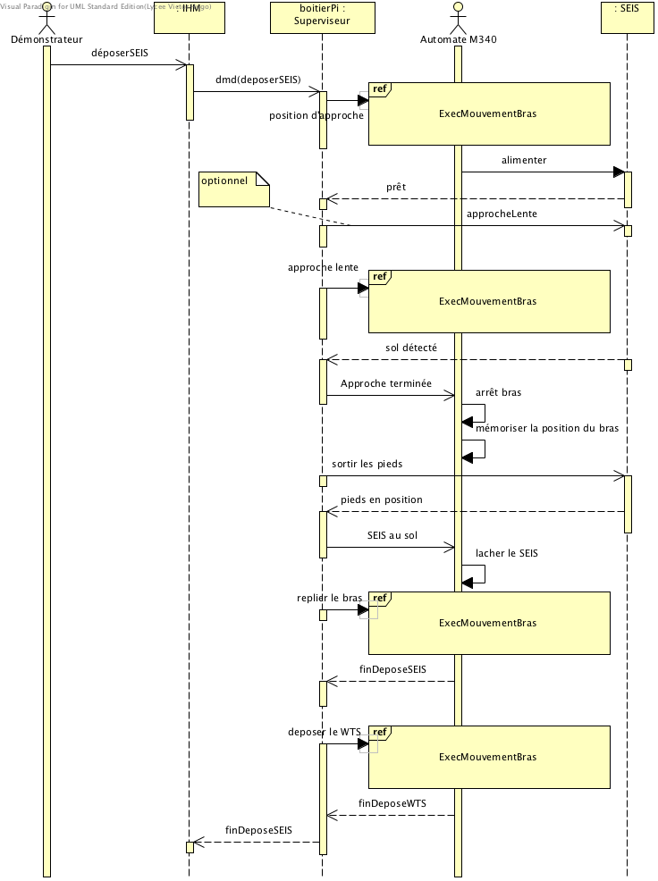

# DC Général

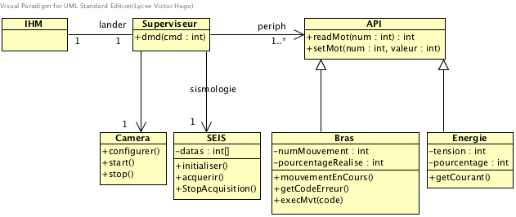

|  |  |
| --- | --- |
| Nom | Valeur |
| Documentation | l'IHM communique avec le superviseur qui tourne sur le boîtier PI par un protocole Ethernet.  Le superviseur communique avec l'API par modbus encapsulé Ethernet. |

# Réplique du Lander

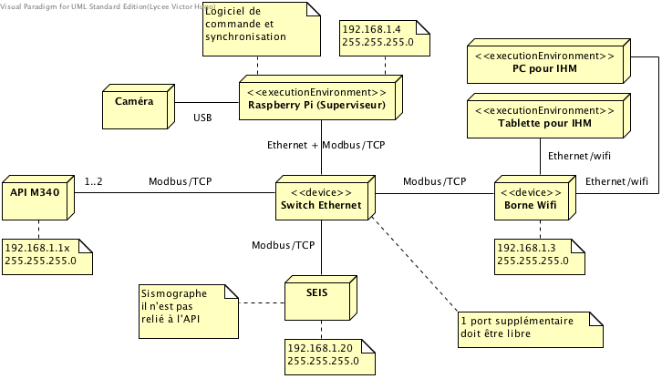

|  |  |
| --- | --- |
| Nom | Valeur |
| Documentation | Le logiciel de supervision dialogue avec le module Raspberry Pi pour :  . dialoguer avec les API  . obtenir les mesures du SEIS  . la vidéo de la caméra. |

### Image17.png Tablette pour IHM

|  |  |
| --- | --- |
| Nom | Valeur |
| Documentation | Une tablette de type Samsung Galaxy, taille écran 10", système Android.  Implémente le logiciel de supervision. |

### Image17.png PC pour IHM

|  |  |
| --- | --- |
| Nom | Valeur |
| Documentation | Un ordinateur portable équipé d'un port Ethernet RJ45 – 10/100Mbps, d’un port Wifi 802.11n, de RAM 4Go minimum, d’une taille de disque 500Go minimum, d’un graveur DVD pour sauvegarde, de plusieurs ports USB 3.0, d’un lecteur de carte mémoire SD, d’une taille écran entre 13"3 et 17" et d’une autonomie de fonctionnement en wifi d'au moins 3h.  Implémente le logiciel de supervision. |

### Image17.png SEIS

|  |  |
| --- | --- |
| Nom | Valeur |
| Documentation | Le sismomètre :  Le sismomètre sera fourni par le CNES afin de récupérer des mesures pour mise en forme et présentation sur l’écran d’un ordinateur en temps réel. Les sites sont laissés libres de développer ou pas cette fonctionnalité sur tablette aussi. Le sismomètre est le Trillium Compact de Nanométrics, il sera associé à un module Taurus pour permettre la récupération des données à travers un port Ethernet.  Voici deux liens décrivant le sismomètre et son module Taurus. http://www.nanometrics.ca/products/taurus http://www.nanometrics.ca/products/trillium-compact  Nous aurons plus d’informations en ce qui concerne le format exact des trames et la synchronisation des échanges à la fin du mois de novembre après les premiers tests réalisés par le CNES. |

### Image17.png Caméra

|  |  |
| --- | --- |
| Nom | Valeur |
| Documentation | Une caméra sera installée sur le haut de l’avant bras. La caméra choisie doit :  . >= HD 720p minimum  . Connexion Ethernet RJ45, 10/100Mbps  . Masse = 250 g  . Petites dimensions. |

### Image17.png Raspberry Pi (Superviseur)

|  |  |
| --- | --- |
| Nom | Valeur |
| Documentation | Sert d'interface de commande Ethernet avec la supervision.  Sert d'interface Ethernet avec la caméra IP.  Traduit les commandes Ethernet en commande Modbus/Ethernet.  Empêche les conflits de commandes entre le PC et la tablette.  Signale au PC et à la tablette l'état actuel du Lander et de ces instruments. |

### Image17.png API M340

|  |  |
| --- | --- |
| Nom | Valeur |
| Documentation | APIs de type M340 Schneider directement relié au réseau Ethernet. Les informations circuleront à travers le réseau Ethernet présent à l'intérieur du Lander. Le protocole Modbus sera encapsulé dans la trame Ethernet.  L’adresse IP sera définie avec les BTS IRIS.    Configuré pour Vijéo Designer en mode simulation et avec une application de supervision sur PC et sur tablette Android.    Pour un intérêt pédagogique, le nombre d’automates peut être de 2 :  . Un pour la commande du bras.  . Un pour la commande du déplier/replier les panneaux solaires, la gestion de la jupe et des pieds du sismomètre, la gestion de mise à niveau du sismomètre et ).    Remarque : Un des API fournira par mots la tension et de courant batterie issues de la platine énergie. Les CRSA doivent définir lequel.    La communication avec le système de supervision se fera par l’intermédiaire de mots :  . mot de commande  . mot d’état  . mot liste des erreurs.    Les Panneaux Solaires :  Leur état instantané doit pouvoir être lu à travers l'automate sur le superviseur afin de traiter et/ou de visualiser sur les IHM le pilotage.    Corps et Pieds :  Mots de commande seront définis dans l'API du bras pour récupérer son état et suivre les mouvements  Une série de Mots de commande seront définis pour récupérer l’état des panneaux et suivre les mouvements. Une visualisation, sous forme de messages pour certains états uniquement, pourra être envisagée au niveau des l’IHM.    Platine énergie :  Un API sera pourvu d'une entrée analogique pour recevoir les informations de tension et de courant batterie issues de la platine énergie. Ces informations seront ainsi disponibles sur l'IHM. |

### Image17.png Borne Wifi

|  |  |
| --- | --- |
| Nom | Valeur |
| Documentation | Le canal Wifi devra pouvoir être changé afin de limiter les parasitages d'autres équipements. |

### Image17.png Switch Ethernet

|  |  |
| --- | --- |
| Nom | Valeur |
| Documentation | Permet de communiquer entre les sous-systèmes reliés au réseau Ethernet du Lander SS2, SS3, SS4, SS5 (modalités à définir), SS6, SS7 et l’ordinateur portable et la tablette en Wifi.  Une communication filaire directement depuis le switch devra être possible en cas d'impossibilité d'utiliser la communication Wifi.  Dans ce cas seul l’ordinateur fonctionnera. Prévoir aussi un nombre de ports + 1 supplémentaire, en cas de panne d'un port.  Il doit au moins disposer de 5 ports. |